cxf笔记

cxf最小依赖jar包：
cxf-2.3.3.jar
geronimo-annotation_1.0_spec-1.1.1.jar
geronimo-jaxws_2.2_spec-1.0.jar
geronimo-stax-api_1.0_spec-1.0.1.jar
geronimo-ws-metadata_2.0_spec-1.1.3.jar
jaxb-api-2.2.1.jar
jaxb-impl-2.2.1.1.jar
neethi-2.0.4.jar
wsdl4j-1.6.2.jar
XmlSchema-1.4.7.jar
wstx-asl-3.2.9.jar

新建项目ws_server, 添加lib包（apache-cxf的lib库）,
建接口：
@WebService
public interface HelloWorld {
public String sayHi(String username);
}
实现类：
@WebService(endpointInterface="com.hjg.cxf.ws.HelloWorld",serviceName="HelloWorldWs")
public class HelloWorldWs implements HelloWorld {
@Override
public String sayHi(String username) {
return username+"。 你好，现在时间："+new Date();
}
}
启动类：
public static void main(String[] args) {
Endpoint.publish("http://localhost:8888/cxf", new HelloWorldWs());
System.out.println("web server 启动……");
}

新建ws_client项目cxf的客户端
导出服务器上的类，cmd下：
E:\myworkspace2\ws_client\src>wsdl2java http://localhost:8888/cxf?wsdl
客户端类：
public class ClientMain {
public static void main(String[] args) {
HelloWorldWs factory = new HelloWorldWs();//服务器端的代理
HelloWorld hw = factory.getHelloWorldWsPort();
System.out.println(hw.sayHi("风哥"));
}
}

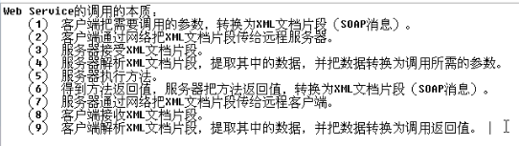
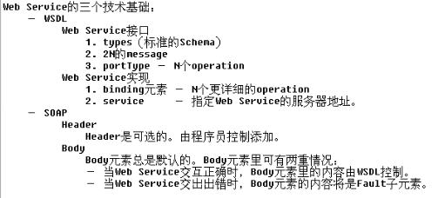

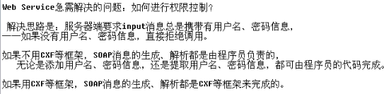

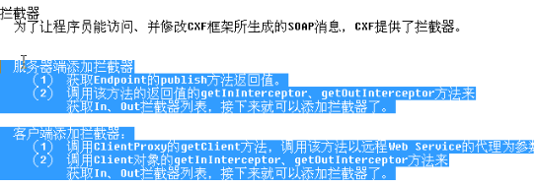

对sayHi操作：
